Работа с радиотканью
Для замены ткани присмотритесь к портьерам - они может и не совсем радиоткань по проницаемости звука но однозначно можно подобрать приличный и соответствующий внешний вид и еще совет клейте под ткань сетку от комаров или серпянку - не будет провисаний.

- Здравствуйте!Если можно подскажите каким оброзом можно почистить радиоткань радиоприёмника "Мир" (М-154) (тёмные разводы )?
- Это, как правило, всегда сложно. Разводы в большинстве случаев убрать очень сложно.
1. Очень хорошо закрепить ткань на краях доски. При высыхании она будет стремиться "сесть" и это нужно предотвратить. Я закрепляю водостойким клеем и метал. скобками. По-русски кажется степлером называется.
2. Душем, тёплой водой, быстро мочу ткань, наношу жидкое средство для стиральных машин, мягкой одёжной щёткой, вдоль волокон ткани, очень осторожно, минут пять стираю. Смываю душем пока вода не будет прозрачной и чистой. Накладываю кухонные бумажные полотенца и ими отжимаю, на сколько вожможно влагу.
3. Влажную доску с тканью кладу в нежаркое место, предварительно под углы подложив кусочки картона. Для вентиляции под доской. Углы сверху прижать для исключения коробления доски.
Так я стираю все тканина всех своих приёмников не зависимо от их загрязнённости.

- Прикреплять степплером. Скобки 4 мм.
- После этого, края хорошо проклеиваю ПВА, после высыхания скобки убираю. Иногда перед наклейкой грунтую доску жидким ПВА, когда он начнёт слегка подсыхать, накладываю, прокатываю ткань и далее как советует Валерий. Главное здесь не переборщить с клеем. Если ткань клеится мокрая, например после стирки, как на фото внизу, то ещё небходимы дополнительные зажимы.
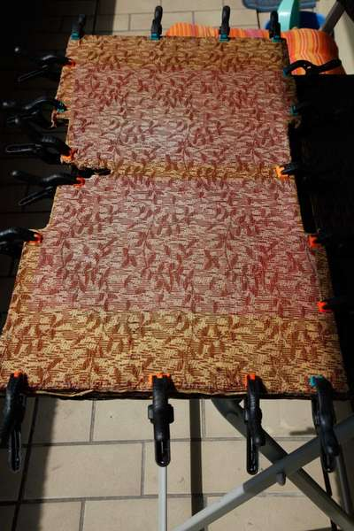
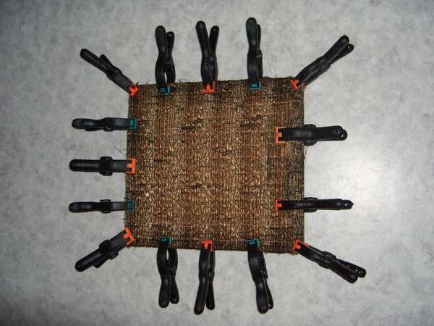
- Скобки нужно забивать в торец доски плотно одна к другой или наискосок с перехлестом.
Забивается их несколько сотен, поэтому клей не нужен. Не забудьте покрасить доску чёрной краской перед натяжкой ткани.
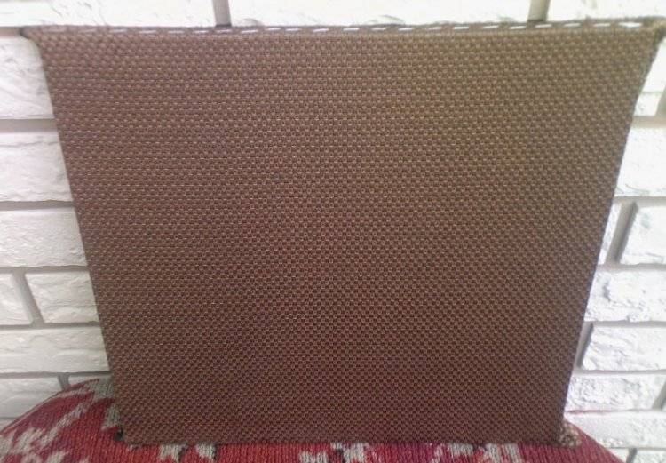
- Я всю жизнь только клею. И никогда скобки не бил, это не диван.
- Степлер лучше тем, что скобки потом можно вытащить, если что получилось не так. А когда всё намазано клеем, то исправление ошибок сильно затрудняется. Фанера во всех приёмниках берёзовая. Из ёлки пока фанеру не придумали как делать.
- Скобки еще лучше тем, что ткань по мере пристрелки можно равномерно и контролируемо натягивать.
Уже потом, когда всё ровно пристрелено, бахрому от ткани можно и подклеить.
- От ПВА при обтяжке передней деки тканью отказался давно!!! ДОЛГО и т.д. знаете ли! Мой совет используйте клей КРИСТАЛ ХЕНКЕЛЬ клей наносится на торец доски -правда есть и недостатки - нельзя клеить мокрую ткань!а потому приходиться производить лёгкую натяжку -после высыхания - а это минут 10-20 сбрызнуть лицевую сторону ткани водой из пульверизатора и дать высохнуть!!!(ну это если лень натянуть хорошенько или не получается.
- Доску, желательно покрывать в цвет динамика. Если динамик белый, то в белый цвет.
- Смотрим: несмотря на то, что перед натяжкой тщательно выстираной ткани доска была наглухо закрашена чёрной краской, динамики всё равно угадываются. На простой доске было бы два отчётливых тёмных яйца.
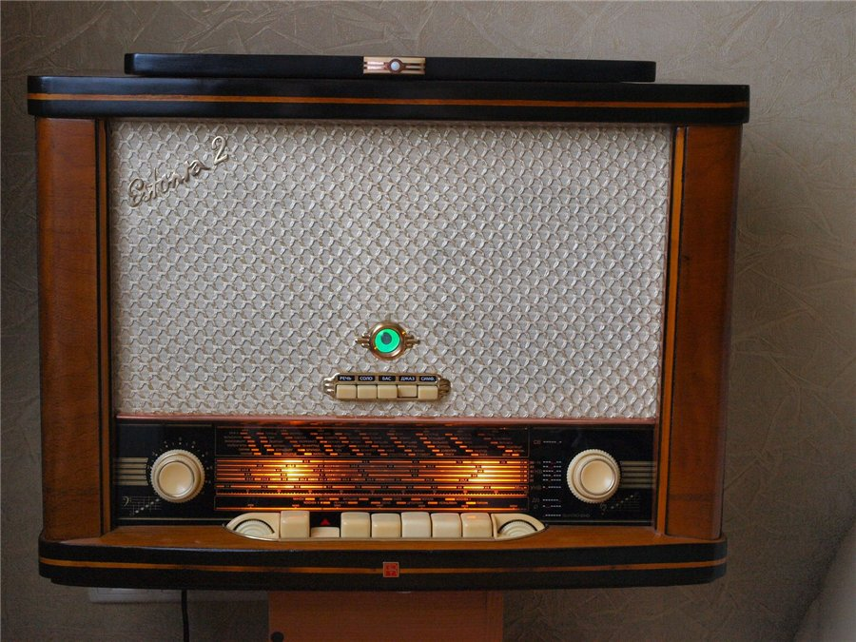

1. Как почистить радиоткань .
Одним из самых больных мест любого старого радиоприемника является радиоткань , которая с течением многих десятков лет впитывает в себя окружающую грязь и к тому моменту , когда аппарат становится интересен для коллекционера , грязная ткань уже очень сильно портит внешний вид радиоприемника .
Найти и подобрать новую ткань очень сложно и вид у приемника тоже меняется отдаляясь от оригинального.
Если радиоткань не порвана и не протерта , то я всегда сторонник попробовать ее постирать . Ниже попробую описать метод , который использовал сам практически на всех своих аппаратах от VEF M557 и до Мир-ов :
- Никогда нельзя снимать ткань с фанерного листа ! Думаю , что у всех в этом деле есть печальный опыт , когда ткань садится и обратно натянуть ее не реально. Плюс ткань выцветает не равномерно и когда садится , то все сдвигается и становятся видны менее выцветшие места . Для устранения вышеописанных проблем предлагаю стирать ткань не снимая с фанерки , от недолгого контакта с водой с деревяшкой ничего не должно случится , а у ткани будет меньше возможностей сесть.
- Перед стиркой очень важно убедиться , что ткань еще очень хорошо держится на фанерке . Если есть отслоения , то их нужно подклеить и сделать это нужно заблаговременно, чтобы дать клею полностью высохнуть.
- Стирать желательно в чуть теплой воде и любыми безопасными не содержащами хлорку моющими средствами – я остановился на порошке для цветного белья и простом хозяйственном мыле. Мочим радиоткань под краником или в тазике , мылим мылом и разводим рукой круговыми движениями по всей площади ткани ( вся действия производятся только с наружней стороны ткани ) , еще можно легонько потиреть коньчиками пальцев особенно грязные места , потом смываем и так несколько раз по новой ( такие же действия и при использовании порошка ). Давить на ткань не надо , т.к. она может начать растягиваться на дырках для динамиков , просто порваться или начать отклеиваться и слезать с фанерки . Метод стирки конечно поверхностен , но табачные осадки , простую грязь и многие виды пятен снимает - вид у ткани меняется и становится намного лучше прежнего .
- В любом случае, мочить все это дело долго нельзя , т.к. под воздействием воды ткань начинает отклеиваться от фанерки , а это уже чревато проблемами - время контакта ткани с водой нужно ограничить пятью минутами и не более . Хорошенько прополаскиваем и сушим при комнатной температуре без использования всяких там фенов и обязательно с фиксацией по краям от стягивания и отклеивания ткани при высыхании. Я прищемляю простыми бельевыми прищепками по всему периметру фанерки и результат просто превосходен !
- " На Риге-10 у меня была сильно замызганная ткань. Я снял доску и оттащил ее в химчистку, которая специализируется на мебели. Получилось сносно. Только я с мастером переговорил, чтоб химикаты и режим помягче были ."
При больших площадях ткани ( "Мир" и т.п. ) прищепки по краям уже не помогут на 100 процентов и желательно сделать дополнительную фиксацию по середине - проблема в том , что , например , у Мир-а ткань под цетральной декоративной планкой не выцветшая и при высыхании ткань в этом месте может съехать и вид у приемника испортиться . Профиксировать можно заблаговременно хорошим клеем ( еще перед стиркой ) или в крайнем случае степлером в скрытых местах . Для удерживания тканей больших площадей могу еще посоветовать зажим краев с помощью струбцын через деревянные планки , но только с очень большой осторожностью и делать зажимы только в скрытых от обзора местах .
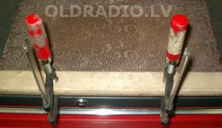
- Уже после полного высыхания ткани и перед ее установкой в радиоприемник очень важно просмотреть по новой все края ткани ( почти всегда после воздействия воды они начинают отставать от фанерки ) и если надо , то подклеить .
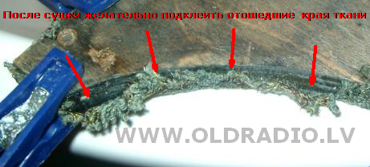
Как видите , здесь ничего сложного нет - главное проявить осторожность с неторопливостью и все получится в лучшем виде !!!
Перед стиркой:
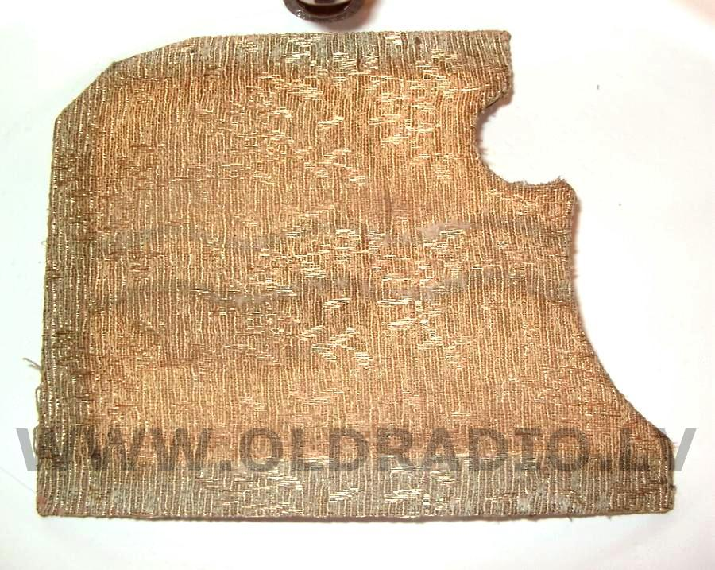
Мылим и трем ткань:
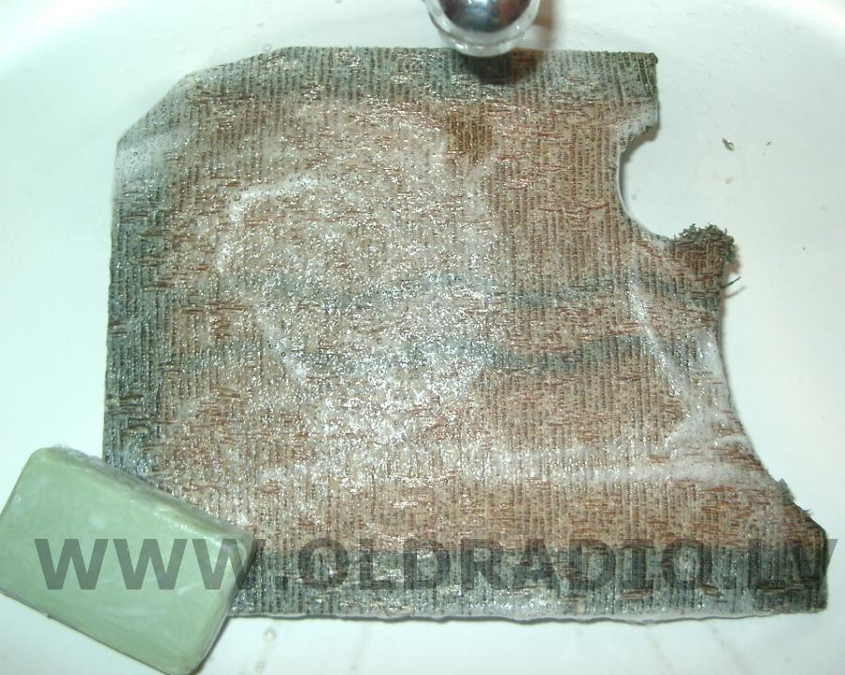
Фиксируем после стирки
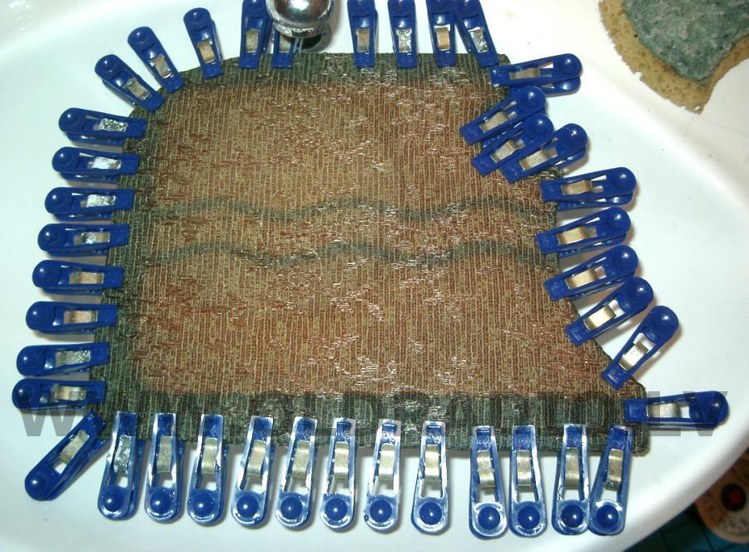
Вид после сушки:
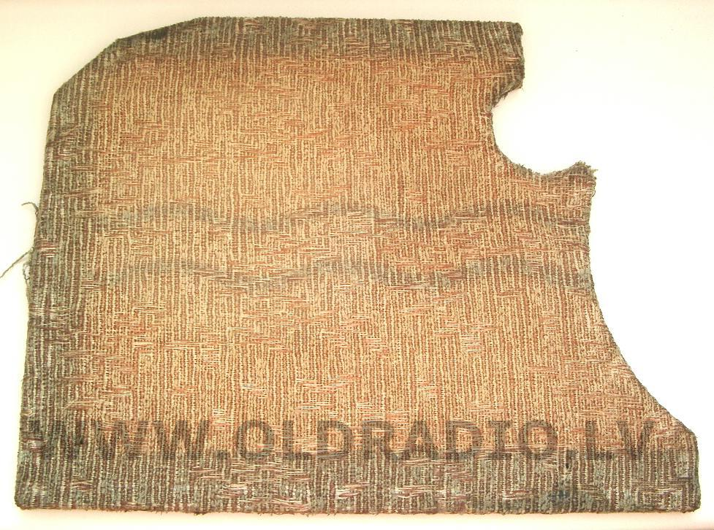

- Если можно подскажите каким оброзом можно почистить радиоткань радиоприёмника "Мир" (М-154) (тёмные разводы )?
- Это, как правило, всегда сложно. Разводы в большинстве случаев убрать очень сложно.
1. Очень хорошо закрепить ткань на краях доски. При высыхании она будет стремиться "сесть" и это нужно предотвратить. Я закрепляю водостойким клеем и метал. скобками. По-русски кажется степлером называется.
2. Душем, тёплой водой, быстро мочу ткань, наношу жидкое средство для стиральных машин, мягкой одёжной щёткой, вдоль волокон ткани, очень осторожно, минут пять стираю. Смываю душем пока вода не будет прозрачной и чистой. Накладываю кухонные бумажные полотенца и ими отжимаю, на сколько вожможно влагу.
3. Влажную доску с тканью кладу в нежаркое место, предварительно под углы подложив кусочки картона. Для вентиляции под доской. Углы сверху прижать для исключения коробления доски.
Так я стираю все тканина всех своих приёмников не зависимо от их загрязнённости.

Доски тканью обтягивать не просто, а ... очень просто.
- Зачищаете внешний торец доски напильником от остатков старого клея и грязи.
- Расправляете на ровном столе ткань лицевой стороной вниз (гладить не обязательно!).
- Промазываете торец (только торец!) доски по периметру клеем "Момент". Довольно обильно.
- Кладёте доску на ткань так, чтобы рисунок ткани располагался ровно, насколько это возможно (на глаз, вполне достаточно).
- Аккуратно из тюбика выдавливаете "Момент" на ткань по периметру вокруг доски (Тут главное - не переборщить, чтобы потом не было потеков. Хотя край доски всегда находится за рамкой, но лучше работать аккуратно.) Слегка разравниваете клей на ткани пальцем.
- Даёте подсохнуть минут пять-десять.
- Теперь самое увлекательное: начинаете заворачивать ткань на доску, сильно прижимая смазанную клеем часть к торцу доски. Сначала одну длинную сторону доски, потом противоположную, потом оставшиеся.
- Если есть какие-то изгибы, и для подклейки требуется подрезать ткань - делаете это тут же по месту маникюрными ножницами.
- По мере подклеивания можно ткань чуть-чуть подтягивать, чтобы убрать складки, неровности и провисания, но без фанатизма - при этом следить, чтобы рисунок не смещался.
- Когда весь периметр подклеен - просушить час-другой, и подрезать излишки ткани острыми конторскими ножницами вровень с кромкой доски.
Вот, собственно, и всё. Успехов Вам!
Из соображений эстетики можно, конечно, взять "Момент" для ткани (или для обуви - влагостойкий), но с ними работать чуть-чуть сложнее.
На фотографиях показана обтяжка по описанной технологии лицевой отражательной доски трансляционного громкоговорителя Vefper 1-46 (http://www.rw6ase.narod.ru/w/wef/wefper45_46.html) - одной из самых непрямоугольных из попадавшихся мне. (Сделано за двадцать минут без каких-то проблем.)



